Функциональные блоки головного мозга по учению Лурия А. Р.

В I энергетический блок входят такие структуры как ретикулярная формация ствола, мозолистое тело (нервные волокна, соединяющие два больших полушария между собой), структуры среднего мозга, лимбическая система, мозжечок, таламус, гипоталамус, диэнцефальные и медиобазальные отделы коры лобных и височных долей.
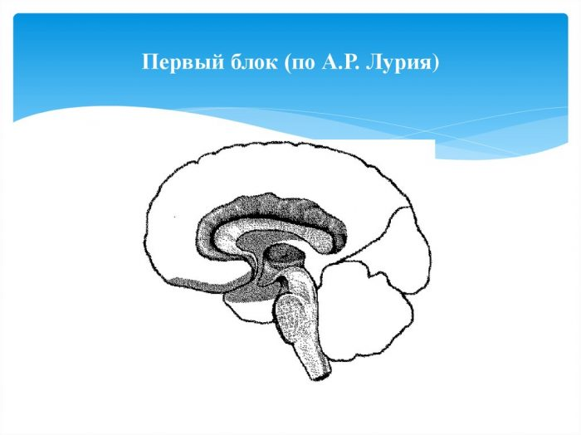
Во II блок (прием, переработка, хранение внешней информации) входят основные системы анализаторов: зрительная корковая зона расположена в области затылка, слуховая — в виске, кожно-кинестетическая — в теменной зоне.
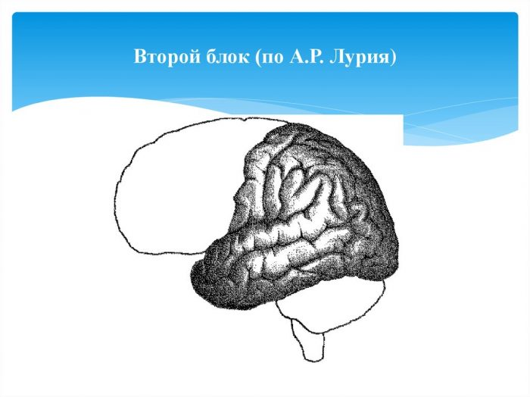
К III блоку (программирование, регуляция, контроль психической деятельности) относятся отделы коры лобных долей, это моторные, премоторные и префронтальные отделы (разрабатывают стратегии поведения, запускают и контролируют движения, осуществляют произвольные функции).
